**Флейта и контрабас. Г.Фрид**

|  |  |
| --- | --- |
|  |  |
|  | |

**Болтунья. В.Волков**

Кого называют болтуньей?

**БОЛТУНЬЯ**

|  |  |
| --- | --- |
| Что болтунья Лида, мол,  Это Вовка выдумал.  А болтать-то мне когда?  Мне болтать-то некогда! | Я теперь до старости  В нашем классе староста.  А чего мне хочется?  Стать, ребята, летчицей. |
| Драмкружок, кружок по фото,  Хоркружок - мне петь охота,  За кружок по рисованью  Тоже все голосовали. | Поднимусь на стратостате...  Что такое это, кстати?  Может, это стратостат,  Когда старосты летят? |
| А Марья Марковна сказала,  Когда я шла вчера из зала:  "Драмкружок, кружок по фото  Это слишком много что-то.  Выбирай себе, дружок,  Один какой-нибудь кружок". | А что болтунья Лида, мол,  Это Вовка выдумал.  А болтать-то мне когда?  Мне болтать-то некогда!  У меня еще нагрузки  По-немецки и по-русски. |
| Ну, я выбрала по фото...  Но мне еще и петь охота,  И за кружок по рисованью  Тоже все голосовали. | Нам задание дано -  Чтенье и грамматика.  Я сижу, гляжу в окно  И вдруг там вижу мальчика. |
| А что болтунья Лида, мол,  Это Вовка выдумал.  А болтать-то мне когда?  Мне болтать-то некогда! | Он говорит: "Иди сюда,  Я тебе ирису дам".  А я говорю: "У меня нагрузки  По-немецки и по-русски".  А он говорит: "Иди сюда,  Я тебе ирису дам". |
| А что болтунья Лида, мол,  Это Вовка выдумал.  А болтать-то мне когда?  Мне болтать-то некогда! | |

А. Барто

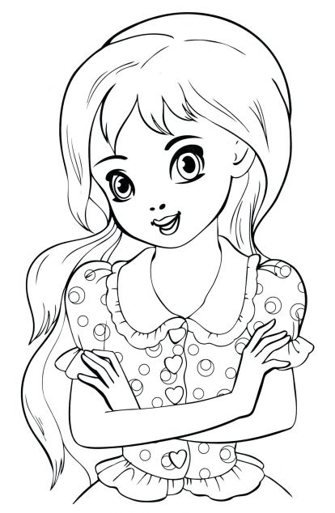

**Песнь жаворонка. П.Чайковский**

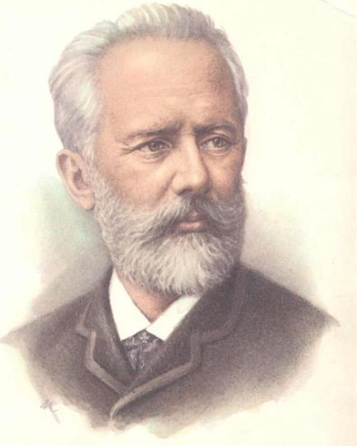

|  |  |
| --- | --- |
| На солнце темный лес зардел,  В долине пар белеет тонкий,  И песню раннюю запел  В лазури жаворонок звонкий. | Он голосисто с вышины  Поет, на солнышке сверкая:  Весна пришла к нам молодая,  Я здесь пою приход весны; |
| Здесь так легко мне, так радушно,  Так беспредельно, так воздушно;  Весь Божий мир здесь вижу я.  И славит Бога песнь моя! | |

В.Жуковский

Музыка нежная, звонкая, легкая.

**Жаворонок. М.Глинка**

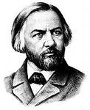

Репродукция картины И.Левитана «Март»

|  |  |
| --- | --- |
| Между небом и землей  Песня раздается,  Неисходною струей  Громче, громче льется. | Ветер песенку несет,  А кому — не знает.  Та, к кому она, поймет.  От кого — узнает. |
| Не видать певца полей!  Где поет так громко  Над подружкою своей  Жаворонок звонкий. | Лейся ж, песенка моя,  Песнь надежды сладкой...  Кто-то вспомнит про меня  И вздохнет украдкой. |

Н. Кукольника

**Марш Черномора. М.Глинка.**

Опера – это такой вид театрального искусства, в котором под музыку и пение происходит какое-то действие.

Главные герои в этой опере – княжна Людмила и храбрый витязь Руслан. Во время их свадебного торжества веселье прерывается: раздаются удары грома, наступает полная темнота. Гости в страхе замирают. Когда же вновь становится светло, все с ужасом видят, что Людмила исчезла. Это злой волшебник Черномор похитил ее и унес в свой заколдованный замок. Черномор – уродливый и злой карлик с длинной бородой. Он очень хочет понравится Людмиле: наряжается в богатые одежды и идет к ней, окруженный толпой рабов. Черномор шествует под марш. Музыка изображает упрямого злого карлика. Она звучит резко, отрывисто.

|  |  |
| --- | --- |
| Безмолвно, гордо выступая,  Нагими саблями сверкая,  Арапов длинный ряд идет  Попарно, чинно, сколь возможно,  И на подушках осторожно  Седую бороду несет; | И входит с важностью за нею,  Подъяв величественно шею,  Горбатый карлик из дверей:  Его-то голове обритой,  Высоким колпаком покрытой,  Принадлежала борода. |

А.Пушкин.

**Три подружки. Д.Кабалевский**

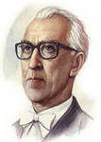

**Плакса. Злюка. Резвушка.**

Дружили три девочки. Они были неразлучны, несмотря на то, что по характеру они были очень разные. Одна из них любила плакать по любому поводу. Ее так и звали – Плакса. А другую подружку иногда звали Злюкой. Наверное она хотела, чтобы всегда было только так, как она хочет, и злилась, когда было не так. а третью все называли Резвушкой, потому что она всегда была очень веселая и озорная – минуты не могла спокойно посидеть на одном месте. И вот композитор про этих подружек придумал музыку, наверное, он долго за ними наблюдал…

**Гром и дождь. Т.Чудова**

|  |  |
| --- | --- |
| Начинается гроза,  Потемнело в полдень,  Полетел песок в глаза,  В небе - вспышки молний. | Сёстры в комнату скорей -  Мамы нету дома.  Может маленький Андрей  Испугаться грома! |
| Ветер треплет цветники  На зелёном сквере,  В дом ворвались сквозняки,  Распахнули двери. | Вспыхнул на небе пожар,  Сосны зашумели;  Сёстры, словно сторожа,  Встали у постели. |
| Но вполне спокоен брат -  Не заметил молний,  Ручки вытащил и рад  И лежит, довольный. | |
| А. Барто | |

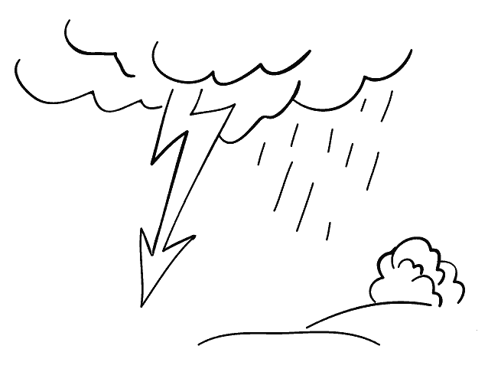

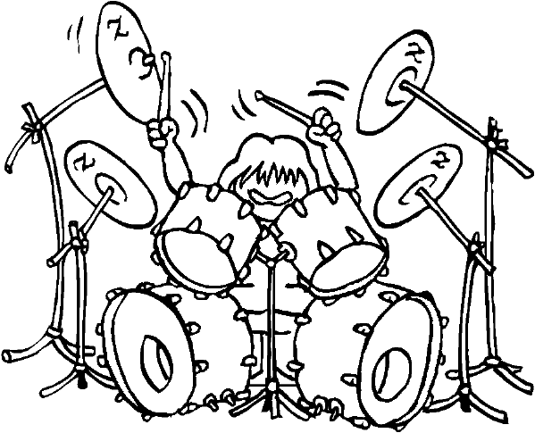

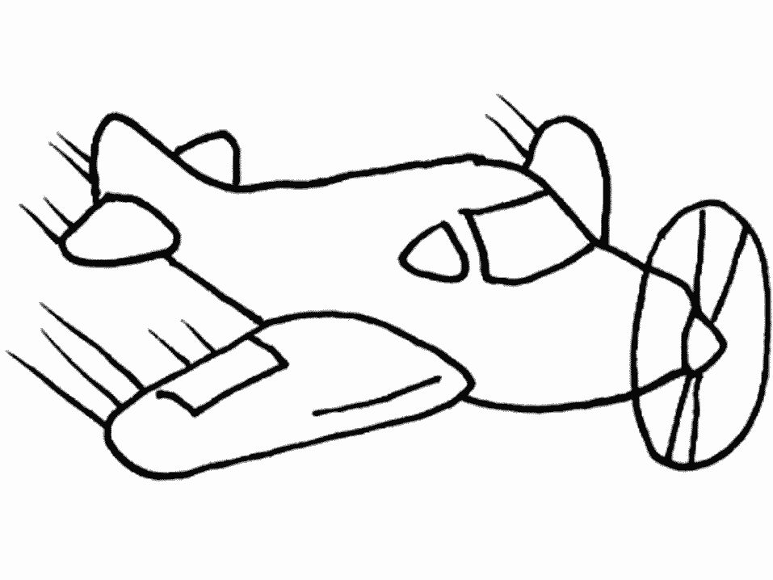

**Королевский марш львов. Камиль Сен-Санс.**

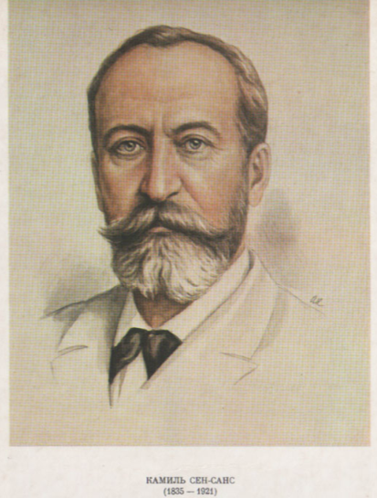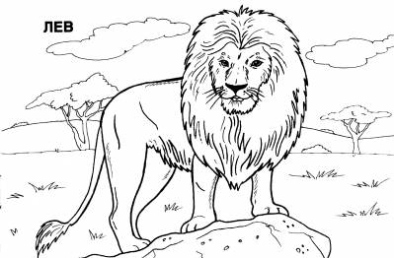

Какие чувства вызвала у вас эта музыка?

Что вы представляли, слушая ее?

Как вы думаете, что можно делать под такую музыку?

Лев считается царем среди зверей не зря. Он очень сильный, независимый и гордый. У него важная, величественная поступь.

**Лягушки Ю.Слонов.**

Какое название можно дать этой пьесе?

Что хочется делать под эту музыку?

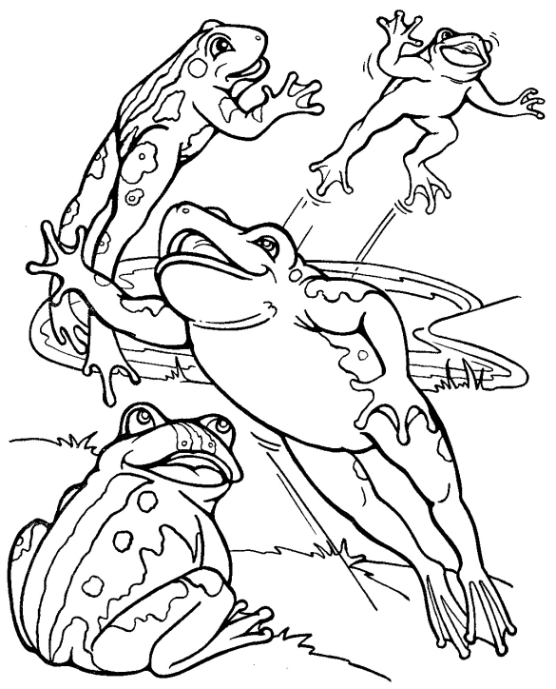

**Полет шмеля. Н.Римский-Корсаков**

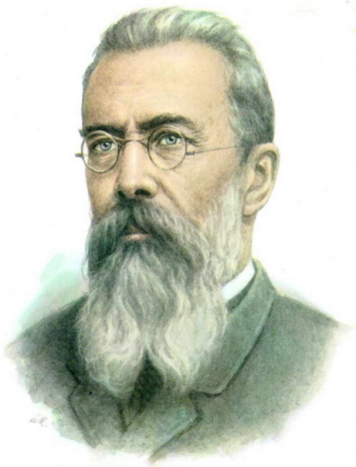

Музыка стремительная, быстрая, жужжащая, взволнованная.

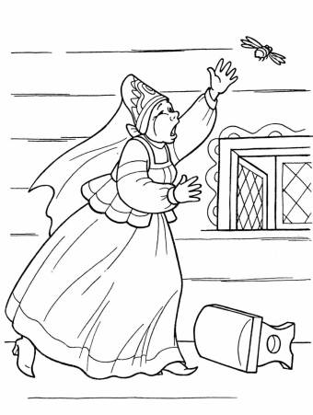

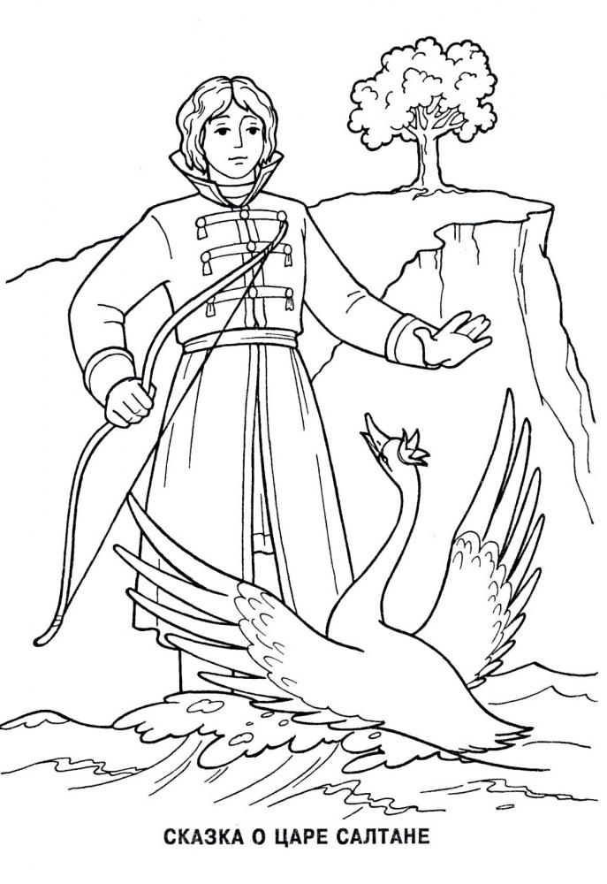

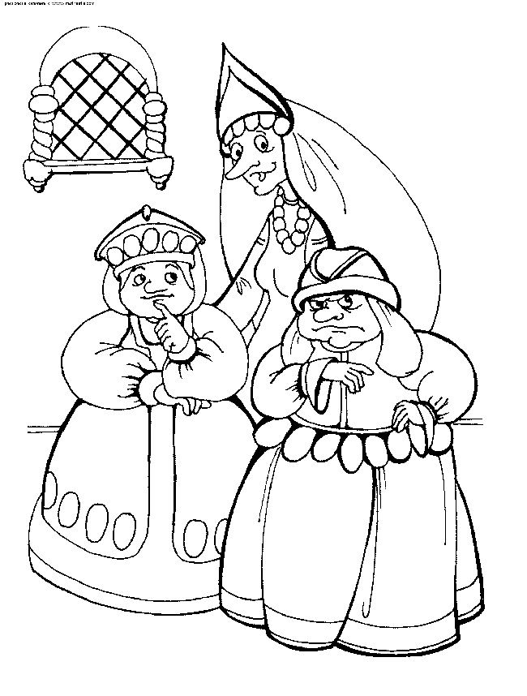

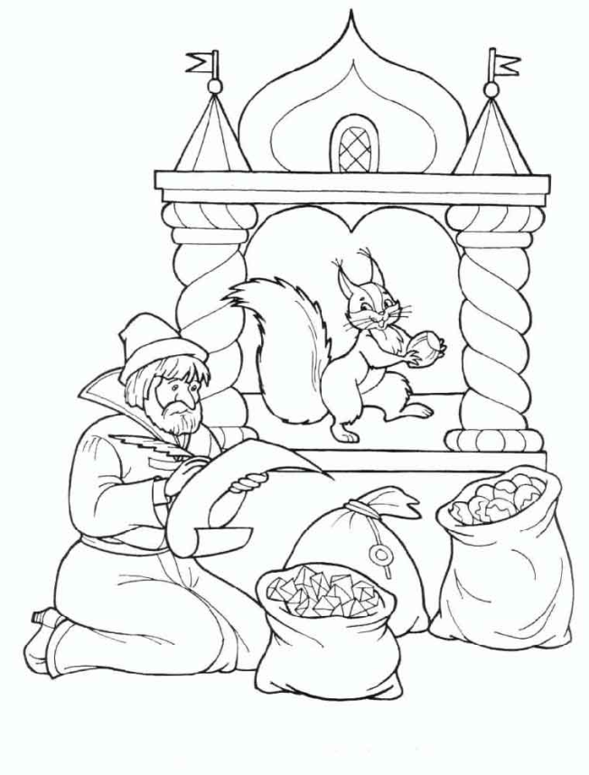

**Сонный котенок. Б.Берлин.**

Мягкой лапкой ночь ступает.

Спит котенок засыпает.

Глазки спят и лапки спят,

У усталых у котят.

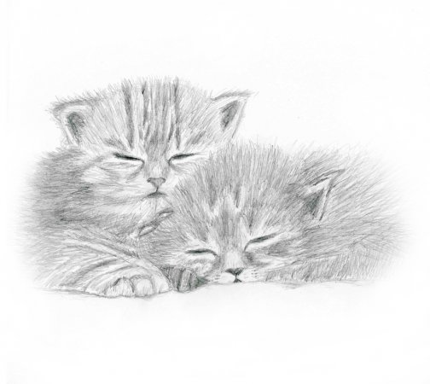

Спят котята, тише, тише.

Вы чего шумите мыши?

Славный маленький Пушок

Спи малыш,усни дружок.

Доброй кошкой,ночь пришла,

Снов лукошко принесла.

Спят пушистые котятки,

И во сне мурлычат сладко.

Мягкой лапкой баю,баю

Я котяточек кочаю.

Мяу.

Мяу.

Мяу.

